Машины
Воспитатель: Бирючева И.Г.
Перед началом работы рассмотрите картинки машин. Проговорите из каких основных частей состоит машина: рама на которую соединяются: кабина, кузов, колеса. Расскажите какие бывают машины: легковые, грузовые. Какие назначения есть у машин: пожарные, медицинские, полицейские, военные.
Физминутка: Машины
По шоссе идут машины, (Крутим воображаемый руль.)
По асфальту едут шины. (Локти прижаты к туловищу, ладони двигаются параллельно друг другу.)
По дороге не беги, (Погрозили пальцем.)
Я скажу тебе: «Би-би». (Рука сжата в кулак, большой палец выпрямлен – «сигналим».)

После физминутки определитесь с какой машинки будете начинать моделирование. Начните работать сначала по схеме. Дальше ребенок усовершенствует машину по своему желанию. Попросите рассказать о своей машине ребенка, какая она и как будет использоваться по назначению.

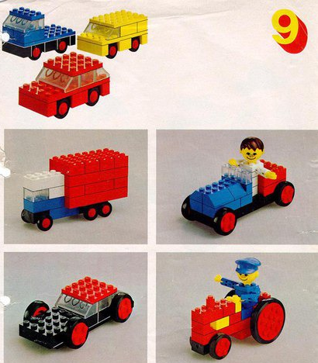

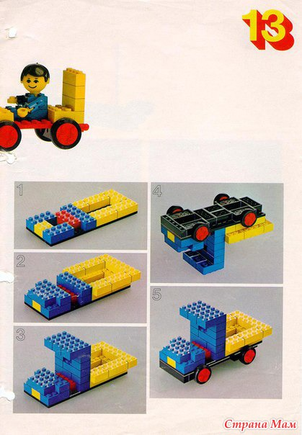

Простая инструкция
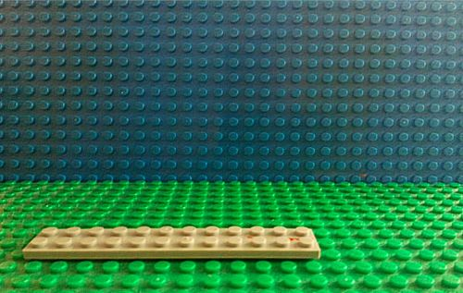
Каждая машина, начинается с основы – ходовой части, поэтому и вы начните с нее. Вам надо построить ходовую часть и не забыть о задних и передних подвесках. Для этого возьмите соответствующие детали и соедините их между собой.

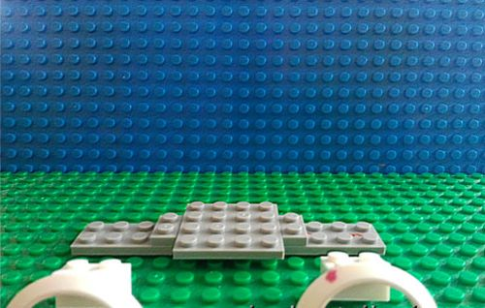

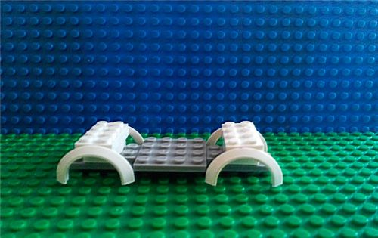

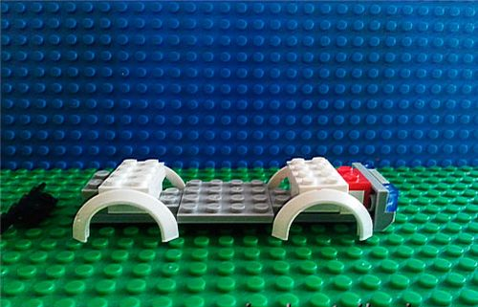

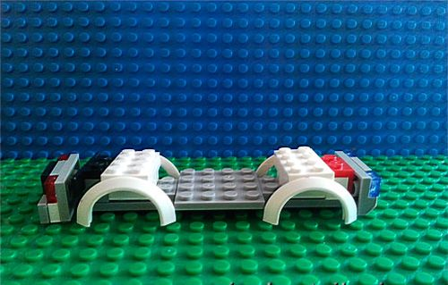

После этого приступайте к кузову. Сделайте бампер и багажник, не забудьте о сидениях и руле. Присоедините все это к ходовой. Также вы можете посадить водителя за руль, такой человечек есть в каждом комплекте конструктора.

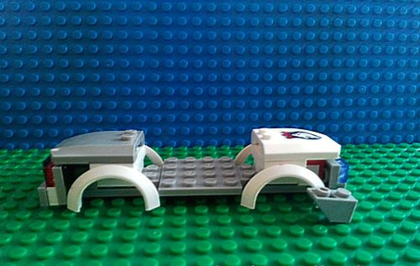

Позаботьтесь о дверях и стеклах. Вставьте их в соответствующие разъемы.
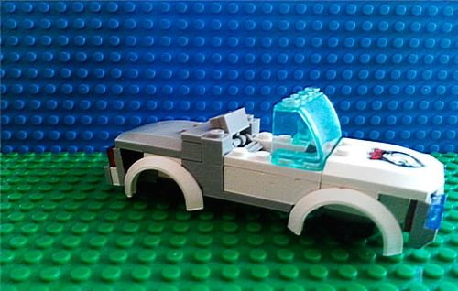

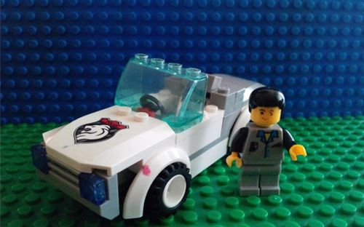
Найдите колеса для своей машины среди деталей и установите их на нее.

Вот и все, создание машинки закончено. Все было очень просто, а в результате, вы получили прекрасную игрушку. Но это еще не все. Интересно то, что с «Лего» всегда можно экспериментировать. Вы можете создавать свои модели, используя детали со многих комплектов конструктора. Все потому, что детали «Лего» одного комплекта всегда можно использовать вместе с деталями другого. Это позволяет развить фантазию детей.

